

Índice

1. Introdução 3

2. Antecedentes 3

3. A avaliação externa da diretiva 4

3.1 Âmbito da avaliação 5

3.2 Metodologia 5

3.3 Resultados da avaliação 6

3.4 Opinião das partes interessadas sobre a avaliação 6

4. Questões decorrentes da avaliação: definições 8

4.1 Funcionamento das definições atuais 8

*4.1.1 Critérios subjetivos* 8

*4.1.2 Discrepâncias entre as alfândegas e os impostos especiais de consumo* 9

*4.1.3 Imposto especial de consumo mínimo* 9

4.2 Ausência de definições 9

5. Conclusões e recomendações da avaliação 11

5.1 Qualidade da avaliação 11

5.2 Recomendações 12

6. Acompanhamento e Conclusões Finais 14

Anexo I. Tendências e estatísticas 17

Anexo i.i — cigarros em termos de preço médio ponderado 19

Anexo i.ii — cigarros em termos de carga fiscal 20

Anexo i.iii — volume de cigarros introduzido no consumo 21

Anexo i.iv — maços de cigarros por adulto 22

Anexo i.v — volume de tabaco de corte fino introduzido no consumo 23

Anexo i.vi — tabaco de corte fino por adulto 24

Anexo i.vii — receitas fiscais 25

Anexo i.viii — receita do tabaco no total de receitas fiscais 26

# 1. Introdução

De acordo com o artigo 19.º, n.º 1 da [Diretiva 2011/64/UE](http://eur-lex.europa.eu/LexUriServ/LexUriServ.do?uri=OJ:L:2011:176:0024:0036:PT:PDF)[1], de 21 de junho de 2011, relativa à estrutura e taxas dos impostos especiais sobre o consumo de tabacos manufaturados, a Comissão deve apresentar, de quatro em quatro anos, um relatório sobre as taxas e a estrutura do imposto especial de consumo fixadas na referida diretiva. O relatório em questão deve ter em conta o bom funcionamento do mercado interno, o valor real das taxas do imposto especial sobre o consumo e os objetivos gerais do Tratado e deve basear-se, em particular, nas informações facultadas pelos Estados-Membros. O presente relatório insere-se num conjunto de relatórios[2] submetidos pela Comissão desde 1992 sobre o funcionamento das regras da UE em matéria de impostos especiais sobre o consumo de tabacos manufaturados.

Ademais, a diretiva foi identificada para avaliação no âmbito do programa da Comissão para a adequação e a eficácia da regulamentação (REFIT).[3]

O presente relatório apresenta os resultados e as conclusões de uma avaliação externa, que analisou a diretiva sob estes dois ângulos. Além do mais, sintetiza também as estatísticas disponíveis comunicadas pelos Estados-Membros relativas ao desenvolvimento do Preço Médio Ponderado (PMP), às introduções no consumo, às receitas fiscais e à carga fiscal em matéria de tabacos manufaturados desde que a diretiva entrou em vigor em 2011.

Ao contrário de relatórios anteriores, o presente relatório não incide no aumento das taxas mínimas dos impostos especiais de consumo previsto na Diretiva 2011/64/UE. Muitos aumentos do imposto especial de consumo mínimo global só entraram em vigor recentemente. Alguns Estados-Membros beneficiam de períodos de transição, pelo que alguns aumentos graduais deverão ainda entrar em vigor.[4] O impacto destas medidas será, por isso, examinado num relatório futuro.

# 2. Antecedentes

A Diretiva 2011/64/UE define as regras da UE relativas à estrutura e às taxas dos impostos especiais sobre o consumo de tabacos manufaturados. Em especial, define e classifica vários produtos de tabacos manufaturados abrangidos pela presente diretiva de acordo com as respetivas características. A estrutura dos impostos especiais sobre o consumo para os diferentes tipos de produtos é igualmente definida na presente diretiva. A diretiva tem por objetivo assegurar tanto o bom funcionamento do mercado interno como, simultaneamente, um elevado nível de proteção da saúde.[5] Um bom funcionamento do mercado interno pressupõe que a tributação do consumo de produtos deste setor efetuada pelos Estados-Membros não produza distorções na concorrência nem impeça a livre circulação dos mesmos no interior da União Europeia. Neste contexto, a diretiva deverá garantir que os produtos de tabacos manufaturados são corretamente tributados no Estado-Membro de consumo final.[6] Tal é importante, uma vez que as receitas de impostos especiais sobre o consumo de tabacos manufaturados contribuíram, em termos globais, com mais de 81 mil milhões de EUR para os orçamentos nacionais dos Estados-Membros em 2014.

No âmbito do programa REFIT, a Comissão está empenhada em garantir que a legislação da União Europeia se adequa à finalidade a que se propõe e atinge os objetivos com menos custos e encargos.

# 3. A avaliação externa da diretiva

Com o intuito de avaliar o funcionamento da diretiva, a Direção-Geral da Fiscalidade e da União Aduaneira (DG TAXUD) encomendou uma avaliação externa (doravante designada «avaliação») a um consórcio criado pela Ramboll Management Consulting AS, pela The Evaluation Partnership e pela Europe Economics.

Na sequência de consultas realizadas com os Estados-Membros e em conformidade com o programa REFIT, foi acordado que o objetivo da avaliação deveria consistir em identificar formas de melhorar a legislação a fim de reduzir os custos e encargos administrativos das administrações nacionais e dos operadores económicos e aumentar o nível de conformidade e de segurança na cobrança de impostos especiais de consumo sobre tabacos manufaturados. A avaliação foi lançada em dezembro de 2012 e finalizada em agosto de 2014. Um Grupo Diretor composto por funcionários de todos os serviços relevantes da Comissão supervisionou a execução da avaliação.

Cumpre realçar que, tendo a avaliação sido finalizada antes da adoção das novas Orientações para legislar melhor, a 19 de maio de 2015[7], alguns elementos de natureza obrigatória introduzidos pelas orientações não puderam, por isso, ser tidos em consideração. Em primeiro lugar, a avaliação recolheu as opiniões das partes interessadas através de inquéritos orientados ao invés de uma consulta pública aberta. Em segundo lugar, em conformidade com os objetivos do programa REFIT, a tónica incidiu essencialmente em questões relacionadas com a eficácia e a eficiência.[8]

## 3.1 Âmbito da avaliação

Numa primeira fase, a avaliação inventariou as características fundamentais dos sistemas de impostos especiais de consumo sobre tabacos manufaturados, com referência às duas diretivas principais que regulam os ditos impostos neste domínio.[9] Em seguida, a avaliação centrou-se na apresentação de respostas às questões de avaliação acordadas. As conclusões da avaliação estão agrupadas de acordo com estas questões de avaliação, apresentadas no ponto 3.3. A avaliação identificou também problemas resultantes destas conclusões, que são abordados na Secção 4 do presente relatório.

O impacto das taxas mínimas na proteção da saúde não foi abrangido pelo âmbito da avaliação, uma vez que vários aumentos no imposto especial de consumo mínimo global só entraram em vigor recentemente, o que implica que será necessário mais tempo para avaliar estes aspetos. [10] Além do mais, vários Estados-Membros beneficiam de períodos de transição, com duração prevista até 31 de dezembro de 2017, para atingirem os níveis mínimos definidos no que toca aos cigarros. No que se refere ao tabaco de corte fino, verificar-se-ão aumentos graduais do imposto especial de consumo mínimo global até ao dia 1 de janeiro de 2020.

## 3.2 Metodologia

A avaliação foi efetuada em três fases: conceção, recolha de dados e análise. Durante a fase de recolha de dados, foram enviados questionários aos Estados-Membros e aos operadores económicos. No total, 27 Estados-Membros e 48 operadores económicos responderam aos questionários. As respostas enviadas foram seguidas de chamadas telefónicas e entrevistas presenciais. Ademais, realizaram-se também estudos de casos em 7 Estados-Membros selecionados. [11] A investigação documental e a revisão da literatura fizeram igualmente parte desta fase. Além disso, a legislação em vigor, diversos estudos e a literatura económica existentes foram submetidos a uma análise qualitativa, tendo também sido analisados os dados económicos disponíveis.

Com base nas respostas aos questionários, o contratante identificou tanto problemas como boas práticas. Na terceira fase, o contratante analisou e comparou as diferentes respostas e elaborou uma lista dos problemas enfrentados pelas administrações fiscais e pelos operadores económicos. Por último, foi definido um conjunto de recomendações para abordar os problemas identificados.

## 3.3 Resultados da avaliação

**3.3.1 Em que medida o atual regime de imposto especial de consumo sobre produtos de tabaco garante o bom funcionamento do mercado interno e evita distorções da concorrência?**

Verificou-se que a aplicação do imposto especial de consumo mínimo[12], o tratamento incoerente dos cigarros eletrónicos e de determinados produtos de tabacos manufaturados e a substituição induzida pelos impostos entre e no interior de grupos de produtos criam distorções no seio do mercado interno. Apesar de medidas não harmonizadas e não preventivas poderem afetar também de forma negativa o bom funcionamento do mercado interno, a harmonização nestas áreas não é considerada viável nem desejável pelas administrações fiscais. Para além destas exceções, a avaliação concluiu que, por norma, a estrutura e o nível das taxas atuais permitem a ocorrência de condições de concorrência neutras e a livre definição de preços no mercado interno.

O impacto que as derrogações e exceções permitidas na presente diretiva têm sobre as compras transfronteiriças e o comércio ilícito é limitado. Ademais, não foram encontradas provas inequívocas que demonstrassem padrões comerciais diferentes resultantes das alterações nos níveis de imposto especial de consumo sobre o tabaco que entraram em vigor.

**3.3.2 Em que medida é o atual regime de imposto especial de consumo sobre produtos de tabaco aplicado de forma rentável?**

Em termos de custos administrativos e de conformidade para as administrações fiscais e os operadores económicos, o maior impacto negativo é provocado por discrepâncias entre as definições do imposto especial e a classificação da Nomenclatura Combinada (NC) para fins aduaneiros e pela incerteza jurídica quanto ao tratamento de determinados produtos (incluindo contestações judiciais). Apesar de, por norma, os custos da incerteza jurídica serem relativamente pequenos uma vez que se referem, frequentemente, a produtos muito especializados, o impacto para o operador ou a administração fiscal foi considerado potencialmente significativo.

**3.3.3 Em que medida o atual regime de imposto especial de consumo sobre produtos de tabaco salvaguarda as metas orçamentais dos Estados-Membros?**

Em geral, as definições dos artigos 2.º a 5.º da Diretiva 2011/64/UE são eficazes para a cobrança adequada de impostos especiais de consumo. Em contrapartida, as definições são insuficientes para controlar a circulação e a detenção de tabacos manufaturados.

## 3.4 Opinião das partes interessadas sobre a avaliação

O Grupo Diretor responsável pela supervisão da avaliação convidou as partes interessadas a apresentarem as suas observações em relação às conclusões numa reunião organizada em Bruxelas, em 6 de junho de 2014. O convite foi alargado a todas as partes interessadas relevantes, incluindo as autoridades dos Estados-Membros, os operadores económicos e as associações de saúde e do consumidor. No seguimento do evento, a Comissão recebeu comentários por escrito de 3 Estados-Membros, 12 associações ou federações em representação de operadores económicos e uma rede de ONG envolvidas no domínio da saúde pública na Europa.

As observações recebidas foram de natureza diversificada. Em geral, houve mais apoio em relação às conclusões da avaliação do que em relação às recomendações. Para a maioria das partes interessadas, as recomendações necessitavam de uma análise mais aprofundada. Embora tendo sido apoiadas algumas conclusões, foram também colocadas muitas questões quanto à metodologia e à utilização de dados.

Foram expressas preocupações com a representação excessiva de algumas partes interessadas, afetando, assim, o conjunto global de dados. Algumas partes interessadas centralizaram as respostas aos questionários, ao passo que outras solicitaram respostas individuais a secções nacionais distintas. Este facto foi tido em conta pelo contratante externo, tendo sido efetuados os ajustamentos necessários.

Foram formuladas várias observações críticas sobre o cálculo da elasticidade de preços da procura e os pressupostos do volume do comércio ilícito, bem como quanto à opção de utilizar dados do Euromonitor. O contratante externo garantiu a inclusão de esclarecimentos adequados a todas estas questões na publicação final.

Na opinião de algumas partes interessadas, a avaliação deveria também ter incidido em aspetos de saúde inerentes ao consumo do tabaco e à tributação. No entanto, tal foi considerado prematuro, pois teria implicado a análise do impacto da nova [Diretiva 2014/40/UE relativa aos produtos de tabaco](http://ec.europa.eu/health/tobacco/docs/dir_201440_pt.pdf)[13], que tem de ser implementada até maio de 2016. De qualquer forma, a nova diretiva relativa aos produtos de tabaco não tinha ainda sido adotada no momento em que o trabalho de base da avaliação foi realizado.

Para além das reações relativas ao âmbito e à metodologia da avaliação, foram igualmente recebidas reações às recomendações da avaliação (ver também o ponto 5.2):

* Alguns inquiridos foram da opinião que a recomendação de considerar o alinhamento das taxas mínimas de charutos/cigarrilhas com as taxas mínimas dos cigarros teria um efeito desproporcional.
* Outros não estavam convencidos de que a inclusão do tabaco em rama no âmbito de aplicação das disposições de detenção e circulação de tabacos manufaturados resolveria os problemas identificados.
* Alguns consideraram que seria inadequado recomendar a eliminação de discrepâncias entre as categorias de impostos especiais de consumo e os códigos NC, uma vez que os códigos NC tinham sido desenvolvidos para finalidades diferentes.
* Alguns inquiridos foram da opinião que os cigarros eletrónicos não deveriam ser incluídos no âmbito de aplicação da atual diretiva, mas que, em alternativa, deveria ser considerada uma iniciativa distinta para uma abordagem de tributação harmonizada destes produtos.

# 4. Questões decorrentes da avaliação: definições

Na sequência da entrada em vigor da Diretiva 2011/64/UE, as definições de cigarros, cigarrilhas, charutos e tabaco de fumar foram alteradas para refletir as preocupações com deficiências nas definições anteriores. A avaliação considerou o funcionamento das novas definições. A avaliação identificou um conjunto de questões que exige uma análise mais aprofundada. Estas são apresentadas nos parágrafos seguintes.

## 4.1 Funcionamento das definições atuais

### *4.1.1 Critérios subjetivos*

As atuais definições incluem um conjunto de expressões subjetivas. A classificação de produtos para efeitos de aplicação do imposto especial de consumo exige, por isso, um determinado nível de interpretação subjetiva. As partes interessadas criticaram o funcionamento das atuais definições e, em especial, os elementos subjetivos. As dificuldades apresentadas abaixo foram identificadas pela avaliação.

* A atual formulação do artigo 5.º, em especial de expressões como *«embalados para venda a retalho»* e *«suscetível de ser fumado sem posterior transformação industrial»* pode provocar incerteza jurídica e tratamentos diferenciados para os mesmos produtos nos vários Estados-Membros.
* As definições de charutos, cigarrilhas e tabaco de fumar não facultam um nível de certeza jurídica suficiente para efeitos de classificação. O tratamento incoerente de produtos de tabacos manufaturados (em especial, dos produtos de difícil classificação) pode resultar em situações fiscais diferentes nos vários Estados-Membros. Tal poderá eventualmente comprometer o bom funcionamento do mercado interno. Metade dos Estados-Membros tem experiência com produtos que, na sua opinião, representam uma tentativa de utilização indevida das definições atuais para benefício de um tratamento fiscal mais favorável.[14] Vários operadores económicos afirmaram que alguns charutos ou cigarrilhas mais pequenos que beneficiam de uma taxa de imposto especial de consumo inferior deveriam ser considerados cigarros. Na sua opinião, esses produtos são substitutos diretos dos cigarros.[15]
* A formulação lata das definições da diretiva ou a ausência de definições (ver o ponto 4.2) provocam incerteza jurídica. Por exemplo, a classificação de um determinado produto que não implique problemas particularmente complexos pode consumir entre 2 e 8 horas de trabalho dos operadores.[16] Se a classificação colocar efetivamente um problema, será necessário ainda mais tempo. Por conseguinte, o impacto da incerteza jurídica para os operadores ou as administrações fiscais individuais pode ser significativo.

### *4.1.2 Discrepâncias entre as alfândegas e os impostos especiais de consumo*

Atualmente, estão em vigor, para fins aduaneiros e de impostos especiais de consumo, dois sistemas diferentes de classificação de produtos. Em especial, as definições constantes dos artigos 2.º a 5.º da Diretiva 2011/64/UE não são completamente coerentes com o sistema de classificação em vigor para efeitos aduaneiros. As discrepâncias verificadas conduzem a custos de conformidade mais elevados para as administrações fiscais e para os operadores económicos.[17] Em especial, os operadores mais pequenos comunicaram problemas resultantes das definições distintas para fins aduaneiros e de impostos especiais de consumo, que podem provocar o aumento dos custos de conformidade, dado que os referidos operadores são obrigados a tomar duas vezes medidas semelhantes, ao abrigo dos diferentes sistemas utilizados pelas autoridades. Em geral, 68 % dos operadores comunicaram que as definições divergentes provocaram um grande aumento de custos administrativos, enquanto 4 % até consideram que o aumento é muito grande.[18]

### *4.1.3 Imposto especial de consumo mínimo*

Desde 2011, os Estados-Membros têm a opção de cobrar um imposto especial de consumo mínimo sobre os cigarros. A introdução do imposto especial de consumo mínimo deveria facultar aos Estados-Membros um conjunto de regras de enquadramento para fixação uniforme do montante mínimo. No entanto, a avaliação constatou a falta de clareza do artigo 8.º, n.º 6, sendo que, na prática, a aplicação parece diferir entre os vários Estados-Membros. As entrevistas realizadas com os Estados-Membros demonstram que atualmente há um leque de interpretações utilizadas ao estabelecer o imposto especial de consumo mínimo.[19]

## 4.2 Ausência de definições

Atualmente, a Diretiva 2011/64/UE define cigarros, cigarrilhas, charutos e tabaco de fumar.

Alguns produtos indefinidos poderiam enquadrar-se numa destas categorias (por exemplo, o tabaco para cachimbo de água). Outros poderão não ser abrangidos pelo âmbito da diretiva (por norma, é este o caso do tabaco em rama, de alguns produtos intermédios e dos cigarros eletrónicos). Também existem no mercado de alguns Estados-Membros produtos novos de tabaco aquecido, que estão a dar origem a diferenças de tratamento.[20] Estes produtos de tabaco para «aquecer, mas não queimar» diferem dos cigarros eletrónicos na medida em que contêm tabaco. No entanto, em vez de queimar o tabaco, ocorre antes um processo de aquecimento (e não de combustão).

Alguns Estados-Membros e operadores económicos comunicaram que as definições atuais deixaram de ser adequadas. Tal deve-se não somente à evolução do mercado, mas também à existência de dúvidas quanto ao facto de as definições atuais serem eficazes o suficiente para impedirem o comércio ilícito.

Embora reconhecendo que a tarefa de impedir o comércio ilícito de produtos sujeitos a impostos especiais de consumo é sobretudo uma responsabilidade dos Estados-Membros (particularmente em matéria de execução), a Comissão defende, no entanto, que as regras da UE devem ser tão eficazes quanto possível no combate ao dito comércio. A União Europeia intensificou os seus esforços nos últimos anos ao assinar o [Protocolo relativo à Eliminação do Comércio Ilícito de Produtos do Tabaco](http://www.who.int/fctc/protocol/Protocol_summary_en.pdf?ua=1), adotando a Diretiva relativa aos produtos de tabaco, que contém disposições explícitas contra o comércio ilícito, e o programa de ação definido na Comunicação da Comissão de 6 de junho de 2013.[21] De acordo com a avaliação, estima-se que o montante do imposto perdido para o comércio ilícito seja de aproximadamente 11,1 mil milhões de EUR anuais.[22] De acordo com as estimativas do contratante externo, a redução do comércio ilícito poderia levar a uma eventual recuperação de 6,1 mil milhões a 7,2 mil milhões de EUR por ano em impostos, depois de devidamente tida em conta uma redução do consumo induzida pelos preços (com base na elasticidade média de preços de um determinado mercado).[23]

Outros problemas igualmente identificados foram os seguintes:

* As definições não permitem a utilização correta e plena quer do Sistema de Controlo da Circulação dos Produtos Sujeitos a Impostos Especiais de Consumo (CIEC) quer das disposições pertinentes para a cooperação administrativa e a troca de informações, todos eles elementos essenciais na luta contra a fraude. Tal decorre, em especial, do limitado âmbito de aplicação da Diretiva 2011/64/UE, que exclui determinados produtos (como o tabaco em rama). Vários Estados-Membros referiram o desvio de uma quantidade crescente de tabaco em rama dos circuitos comerciais legais para os ilegais ou a venda direta aos consumidores finais.
* O tratamento incoerente de um conjunto de produtos (por exemplo, produtos intermédios, tabaco em rama e subprodutos) entre os vários Estados-Membros tem influência na capacidade limitada de as autoridades dos Estados-Membros controlarem os tabacos manufaturados.
* A abordagem de aplicação generalizada apresentada nas definições do artigo 5.º leva a uma tributação relativamente mais elevada de produtos com características diferentes, tais como o tabaco para cachimbo de água, em comparação com os restantes produtos desta categoria.
* A exclusão dos cigarros eletrónicos do âmbito de produtos sujeitos a impostos especiais de consumo poderá ter implicações orçamentais significativas a longo prazo para os Estados-Membros. Alguns Estados-Membros começaram mesmo a cobrar um imposto nacional sobre estes produtos. Se outros Estados-Membros decidirem fazer o mesmo de forma descoordenada, o que implicaria um tratamento diferenciado em toda a UE, tal poderá vir a comprometer o bom funcionamento do mercado interno.

# 5. Conclusões e recomendações da avaliação

## 5.1 Qualidade da avaliação

A Comissão analisou cuidadosamente a avaliação externa e tomou também em consideração as reações apresentadas pelas partes interessadas. O trabalho efetuado pela equipa de avaliação foi considerado como estando em conformidade com as normas de avaliação da Comissão.[24] Os pareceres e as conclusões da avaliação derivaram diretamente de constatações baseadas nos dados recolhidos. Para garantir a solidez das conclusões, a avaliação recorreu a vários métodos de recolha de dados, incluindo inquéritos, entrevistas, investigações documentais e estudos de casos. Esta combinação de metodologias foi, em geral, considerada suficiente pela Comissão e pelas partes interessadas.

No entanto, a Comissão está ciente de que, para responder às questões da avaliação, tinha de se recorrer a alguns pressupostos devido à falta de dados ou de informações. Algumas conclusões carecem de informações ao nível dos custos e benefícios, por exemplo no que diz respeito à dupla classificação e ao controlo do tabaco em rama. Além do mais, uma vez que a avaliação se focou em questões de eficácia e eficiência, outras relativas à relevância, à coerência e ao valor acrescentado da UE não foram abordadas em pormenor. Por último, a avaliação não retrata os potenciais impactos da nova Diretiva 2014/40/UE relativa aos produtos de tabaco, que também deverá influenciar o consumo de tabaco.[25]

## 5.2 Recomendações

Com base nos elementos de prova recolhidos, os avaliadores apresentaram 16 recomendações com vista a melhorar o funcionamento da regulamentação referente ao imposto especial de consumo sobre tabacos manufaturados.

**Quadro 1 — Recomendações da avaliação externa[26]**

| **N.º** | **Recomendação** |
| --- | --- |
| **Recomendações relacionadas com as definições de produtos de tabaco sujeitos a impostos especiais de consumo** | |
| 1 | Analisar em maior detalhe a possibilidade de incluir os cigarros eletrónicos no âmbito de aplicação do imposto especial de consumo sobre os produtos de tabaco. |
| 2 | Analisar em maior detalhe (com uma avaliação cuidadosa dos custos e dos encargos envolvidos) a possibilidade de introduzir o tabaco em rama no âmbito do controlo de produtos de tabaco sujeitos a impostos especiais de consumo e/ou soluções alternativas para garantir um controlo sistemático da logística associada ao tabaco em rama. |
| 3 | O artigo 4.º, n.º 1, alínea a), deve ser alinhado com as Notas Explicativas da Nomenclatura Combinada (NENC) com o código 2402 10 00. |
| 4 | O artigo 5.º, n.º 1, alínea a), «suscetível de ser fumado sem posterior transformação industrial» deve ser revisto para reduzir a incerteza relacionada com o tratamento do tabaco parcialmente transformado e colocado à venda para ser fumado (por exemplo, «sem posterior transformação num entreposto fiscal»). |
| 5 | Tendo em conta as diferentes características do tabaco para cachimbo de água, deveria ser criada uma categoria fiscal distinta, permitindo a imposição de uma estrutura de taxas adequada. |
| 6 | O artigo 5.º, n.º 1, alínea b), «embalados para venda a retalho e que sejam suscetíveis de ser fumados», deve ser revisto, removendo o termo «retalho» da definição. O código NC deve posteriormente ser harmonizado. |
| 7 | Analisar em maior detalhe a possibilidade de conferir ao tabaco expandido um código NC distinto. |
| 8 | Para eliminar as discrepâncias e a incerteza jurídica do tratamento, deverá ser analisada em maior detalhe a possibilidade de acrescentar uma categoria fiscal adicional no âmbito da diretiva, que inclua produtos intermédios, cujo controlo ao abrigo do CIEC será necessário. Esta categoria poderá fazer referência direta aos códigos NC aplicáveis (por exemplo, tabaco reconstituído, resíduos de tabaco impróprios para fumar, tabaco expandido, etc.). |
| 9 | Procurar eliminar as discrepâncias entre os códigos NC e as diferentes categorias de impostos especiais de consumo, dando prioridade à necessidade de os produtos que não estejam sujeitos a impostos especiais de consumo partilharem a mesma classificação NC de produtos sujeitos aos ditos impostos e de produtos da mesma classificação pautal ficarem potencialmente classificados em várias categorias de impostos especiais de consumo. |
| 10 | O artigo 4.º, n.º 1, «tendo em conta as suas características e as expectativas normais dos consumidores, se destinar exclusivamente a ser fumado tal como se apresenta», deverá ser revisto para garantir a clareza e eliminar a insegurança jurídicas, bem como para eliminar litígios dispendiosos. |
| **Recomendações relacionadas com as taxas e a estrutura do imposto especial de consumo** | |
| 11 | Considerar a possibilidade de alinhar as taxas do imposto especial de consumo mínimo sobre charutos/cigarrilhas com as taxas dos cigarros, a fim de eliminar o incentivo à comercialização de produtos de difícil classificação que possam tentar contornar o pagamento do imposto especial de consumo mais elevado. |
| 12 | Rever o artigo 7.º, n.º 4, e o artigo 8.º, n.º 6, para remover a incerteza relativa aos limites fixados ao imposto especial de consumo mínimo. |
| **Recomendações relacionadas com outros tópicos analisados no contexto da presente avaliação** | |
| 13 | Deve ser introduzida uma mensagem de correção no documento administrativo eletrónico para corrigir erros menores. No entanto, não deverá ser possível alterar dados essenciais, como a quantidade, o código eletrónico do produto, o código NC, etc. |
| 14 | Considerar a integração de sistemas CIEC nacionais no âmbito da vigilância do mercado e para efeitos de investigação criminal. |
| 15 | Os países de trânsito devem receber informações eletrónicas relativas à circulação que ocorre no respetivo território. |
| 16 | Considerar o desenvolvimento e a recomendação de uma ferramenta de análise de risco uniforme para utilização a nível da UE. |

A Comissão examinou a pertinência de todas as recomendações e concluiu que as seguintes eram merecedoras de uma análise mais aprofundada:

* As recomendações n.º 4, n.º 6, n.º 10 e n.º 12 sugerem a criação de definições mais precisas para reduzir a insegurança jurídica e evitar abordagens diferentes entre os vários Estados-Membros e a distorção do mercado interno. A abordagem destas recomendações teria impacto nos parâmetros de trabalho de outras recomendações e poderá ser prioritária.
* As recomendações n.º 3 e n.º 9 visam simplificar a estrutura atual, ajustando as categorias ou definições de tabacos manufaturados constantes da legislação em matéria de imposto especial de consumo para ter em conta a classificação para efeitos aduaneiros e as correspondentes Notas Explicativas da NC.
* As recomendações n.º 1, n.º 2, n.º 5 e n.º 8 dizem respeito à possível introdução de novas categorias de produtos para facilitar uma tributação adequada e igualitária dos (novos) produtos no mercado interno e permitir uma supervisão e um controlo satisfatórios por parte dos Estados-Membros.
* A recomendação n.º 11 destina-se a reduzir a evasão. Neste contexto, deverá ser tido em consideração que as derrogações da definição de charutos e cigarrilhas concedidas à Alemanha e à Hungria terminaram em 31 de dezembro de 2014.[27] Além do mais, a atual diretiva autoriza os Estados-Membros a combaterem a evasão aumentando apenas o imposto especial de consumo sobre os charutos.

Relativamente às restantes recomendações, considera-se que as mesmas não se enquadram no âmbito de uma eventual revisão da Diretiva 2011/64/UE do Conselho ou que só lhe estão associadas de forma indireta. Estas incluem:

* As recomendações n.º 7 e, em parte, as recomendações n.º 6 e n.º 9 referem-se à classificação aduaneira e aos correspondentes códigos NC. A NC tem por base a nomenclatura do Sistema Harmonizado (SH) com mais subdivisões comunitárias. O Sistema Harmonizado é gerido pela Organização Mundial das Alfândegas (OMA). Assim sendo, estas recomendações não se enquadram no âmbito de aplicação da Diretiva 2011/64/UE do Conselho. No entanto, poderá ser possível utilizar o sistema de classificação aduaneira como uma orientação para as definições de produtos de tabaco manufaturados, a fim de diminuir a incerteza jurídica. Tal poderia também gerar sinergias potenciais de redução dos custos, que os Serviços da Comissão irão avaliar.
* As recomendações n.º 13 a n.º 16 contêm ajustamentos que visam melhorar o sistema global de cobrança de impostos especiais de consumo nos Estados-Membros. Por conseguinte, estas recomendações são consideradas mais relevantes para a avaliação paralela e em curso da [Diretiva 2008/118/CE do Conselho](http://eur-lex.europa.eu/LexUriServ/LexUriServ.do?uri=OJ:L:2009:009:0012:0030:PT:PDF), de 16 de dezembro de 2008, relativa ao regime geral dos impostos especiais de consumo e que revoga a [Diretiva 92/12/CEE](http://eur-lex.europa.eu/LexUriServ/LexUriServ.do?uri=CELEX:31992L0012:pt:HTML). O processo de avaliação desta diretiva teve início em 2014 e prevê-se que fique concluído até 2016.

# 6. Acompanhamento e Conclusões Finais

A cobrança de impostos sobre o consumo de produtos, tais como impostos especiais de consumo sobre tabacos manufaturados, não deve distorcer a concorrência nem colocar entraves à livre circulação de bens na UE num ambiente de bom funcionamento do mercado interno. No âmbito do programa REFIT, a presente avaliação analisou particularmente as questões de eficiência, eficácia e encargos administrativos decorrentes da Diretiva 2011/64/UE de forma a garantir que a legislação da UE relativa aos impostos especiais de consumo sobre tabacos manufaturados cumpre os respetivos objetivos políticos ao mais baixo custo.

Em termos globais, a avaliação concluiu que, em geral, a estrutura e o nível das taxas atuais permitem a ocorrência de condições de concorrência neutras e a livre definição de preços no mercado interno. Em simultâneo, as conclusões da avaliação revelam a criação de algumas distorções no seio do mercado interno através da aplicação diferenciada do imposto especial de consumo mínimo[28], do tratamento incoerente dos cigarros eletrónicos e de determinados produtos de tabacos manufaturados e da substituição induzida pelos impostos entre e no interior de grupos de produtos.

No âmbito do programa REFIT, a avaliação identifica custos administrativos e de conformidade desnecessários para as administrações fiscais e os operadores económicos. Estes custos resultam de determinadas definições que podem dar origem a uma incerteza jurídica quanto ao tratamento de determinados produtos. Além do mais, a aplicação das várias definições de produtos de tabaco para a atribuição de um imposto especial de consumo e fins aduaneiros tem revelado ser problemática, em especial para as Pequenas e Médias Empresas, uma vez que tal implica entradas duplas e incerteza jurídica.

Por último, com algumas exceções, a diretiva demonstrou ser eficaz e, em termos gerais, apropriada para permitir a cobrança adequada de impostos especiais de consumo para a grande maioria dos produtos de tabacos manufaturados.

Tendo em conta as conclusões da avaliação, a Comissão irá considerar os passos seguintes em debates com peritos dos Estados-Membros.[29] Tais passos poderão também incluir a revisão da diretiva. A revisão implicaria a realização de uma consulta pública e de uma avaliação de impacto para reunir mais elementos de prova, incluindo quando possível, estimativas quantificadas sobre os impactos e a proporcionalidade das possíveis soluções em relação aos problemas identificados.

Para além de ter em conta as recomendações específicas da avaliação, a Comissão irá também estudar como melhor alcançar os seguintes objetivos à luz das conclusões dessa mesma avaliação:

* Uma compreensão uniforme da aplicação do imposto especial de consumo mínimo,
* A limitação da substituição induzida pelos impostos entre e no interior de categorias de produtos, sempre que possível,
* Clareza no que diz respeito às definições harmonizadas e ao tratamento de novos produtos, a fim de:
  + apoiar um tratamento coerente e a clareza jurídica na classificação de produtos sujeitos a impostos especiais de consumo na UE e
  + permitir aos Estados-Membros controlarem eficazmente a circulação e a produção;
  + evitar custos administrativos desnecessários.

Ao decidir os próximos passos a adotar, a Comissão terá igualmente em devida consideração eventuais recomendações pertinentes apresentadas pelo Conselho ou pelo Parlamento Europeu.

# Anexo I. Tendências e estatísticas

Na sequência da revisão mais recente, em 2011, da legislação relativa aos impostos especiais de consumo sobre o tabaco, as taxas referentes aos impostos especiais de consumo sobre tabacos manufaturados foram alteradas. As taxas mínimas exigidas sofreram um aumento. Foram ainda incluídos aumentos graduais futuros no que toca ao tabaco de corte fino. Os Estados-Membros viram ser-lhes concedida uma maior flexibilidade em termos da aplicação do elemento específico do imposto especial de consumo sobre os cigarros, tendo o dito elemento aumentado de 5 - 55 % para 7,5 - 76,5 % do total da carga fiscal. Além do mais, foi igualmente introduzida a possibilidade de criar um limiar mínimo fiscal para os cigarros através da cobrança de um imposto especial de consumo mínimo.

Em conformidade com o artigo 19.º, n.º 3, da Diretiva 2011/64/UE e a Decisão de Execução 2011/480/UE da Comissão[30], os Estados-Membros são obrigados a facultar anualmente as seguintes informações à Comissão:

* Taxas dos impostos especiais de consumo,
* Preço Médio Ponderado de venda a retalho (PMP),
* Receitas fiscais e
* Volume de tabacos manufaturados introduzido no consumo.

As informações facultadas a esse respeito pelos Estados-Membros até à data têm demonstrado o seguinte:

**Preço Médio Ponderado**

Com a entrada em vigor da Diretiva 2011/64/UE, a classe de preços mais procurada (CPMP) foi abolida e substituída pelo PMP. Na sequência da introdução do PMP, a base para o cálculo das taxas mínimas dos impostos especiais de consumo sobre os cigarros e o tabaco de corte fino foi igualmente alterada. O anexo I.I mostra o desenvolvimento do PMP no que se refere aos cigarros, em cada Estado-Membro, de 2012 a 2015. Cumpre realçar que, para 2012, por exemplo, o PMP tem por base os preços médios para o volume total de cigarros introduzidos no consumo durante o ano anterior. O preço médio para o volume de cigarros introduzidos no consumo em 2014 aumentou comparativamente a 2011 em todos os Estados-Membros à exceção de Malta. Estes aumentos podem dever-se a várias razões, incluindo o aumento da tributação, que poderá também ter influência no preço. Os principais responsáveis pelos aumentos fiscais podem também divergir: os impostos podem sofrer um aumento para aumentar a receita, por questões políticas de saúde ou para dar cumprimento aos requisitos mínimos europeus.[31]

**Carga fiscal**

Desde a introdução do PMP, os Estados-Membros são obrigados a comunicar a respetiva carga fiscal em percentagem do PMP (com base no preço médio dos produtos introduzidos no consumo no ano anterior). Como é possível observar no anexo I.II, a carga fiscal (IVA incluído) sobre os cigarros varia de um ano para o outro em todos os Estados-Membros. Se as taxas permanecerem inalteradas, a carga fiscal irá diminuir se o PMP aumentar. Em termos globais, os números revelam que, em 2015, a carga fiscal sobre os cigarros na UE variou entre uma percentagem logo abaixo dos 70 % no Luxemburgo e na Letónia e os 85 % no Reino Unido. Este valor não faz, no entanto, qualquer referência ao montante do imposto[32], uma vez que a carga fiscal é expressa em percentagem do PMP, que varia de Estado-Membro para Estado-Membro.[33]

**Introduções no consumo e receitas fiscais**

A quantidade de cigarros introduzida no consumo diminuiu na maioria dos Estados-Membros, ao passo que a quantidade de tabaco de corte fino introduzida no consumo flutuou durante o período de 2011-2014.[34] O declínio dos cigarros introduzidos no consumo poderá dever-se a vários motivos, como por exemplo proibições de publicidade, campanhas antitabaco, a proibição de fumar em locais públicos, impostos sobre o tabaco, o consumo de outros produtos de tabaco ou ainda a chegada de produtos alternativos ao mercado, tais como os cigarros eletrónicos ou a terapia de substituição da nicotina. Os anexos I.IV e I.VI revelam os maços de cigarros e as gramas de tabaco de corte fino introduzidos no consumo em relação à população de cada Estado-Membro. Não existe qualquer indicação relativa à percentagem de fumadores de um Estado-Membro uma vez que o volume de tabacos manufaturados introduzido no consumo num determinado Estado-Membro pode igualmente ser consumido por cidadãos de outros Estados-Membros.[35]

As maiores receitas provenientes dos impostos especiais de consumo correspondem aos Estados-Membros com maior população.[36] A parte da receita fiscal total que corresponde à receita proveniente dos impostos especiais de consumo sobre tabacos manufaturados difere de Estado-Membro para Estado-Membro.[37]

## Anexo i.i — cigarros em termos de preço médio ponderado

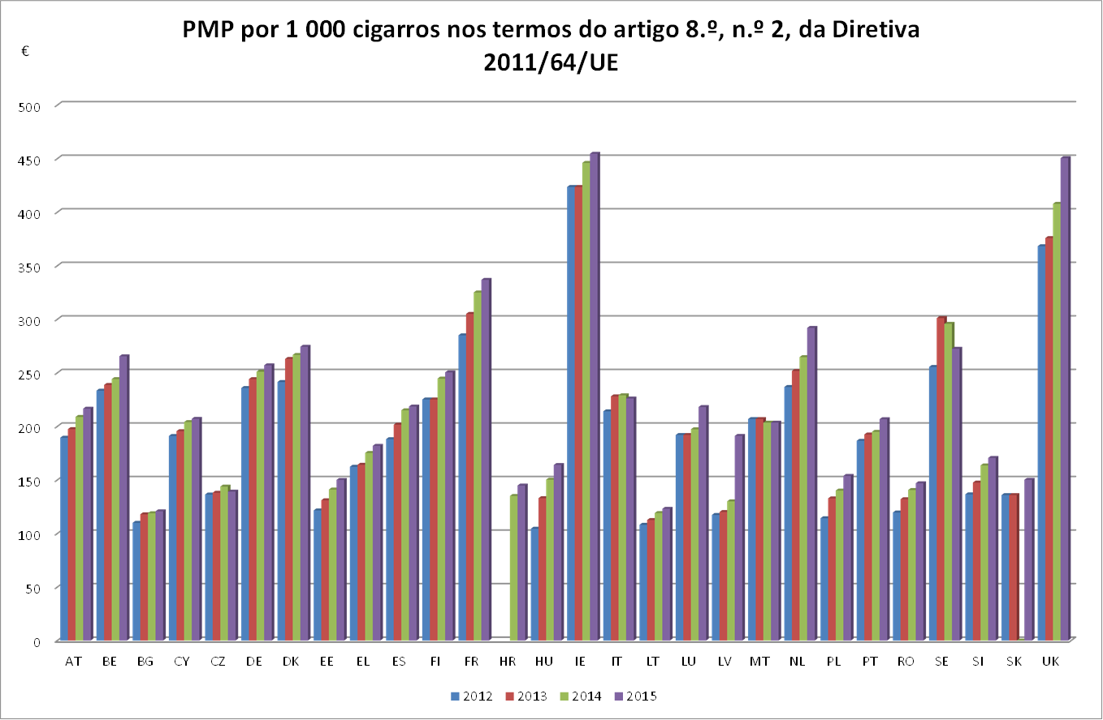

## Anexo i.ii — cigarros em termos de carga fiscal

## 

## Anexo i.iii — volume de cigarros introduzido no consumo

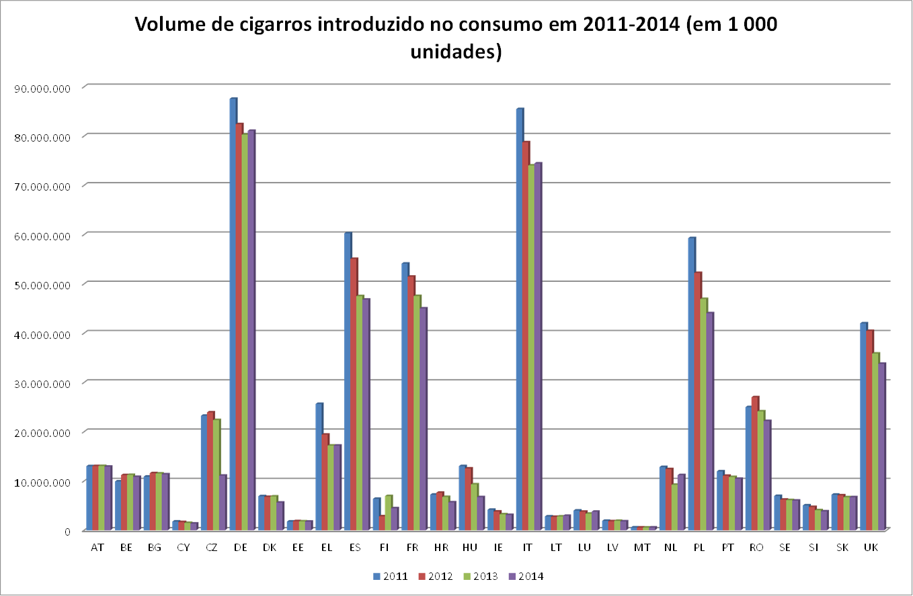

## Anexo i.iv — maços de cigarros por adulto

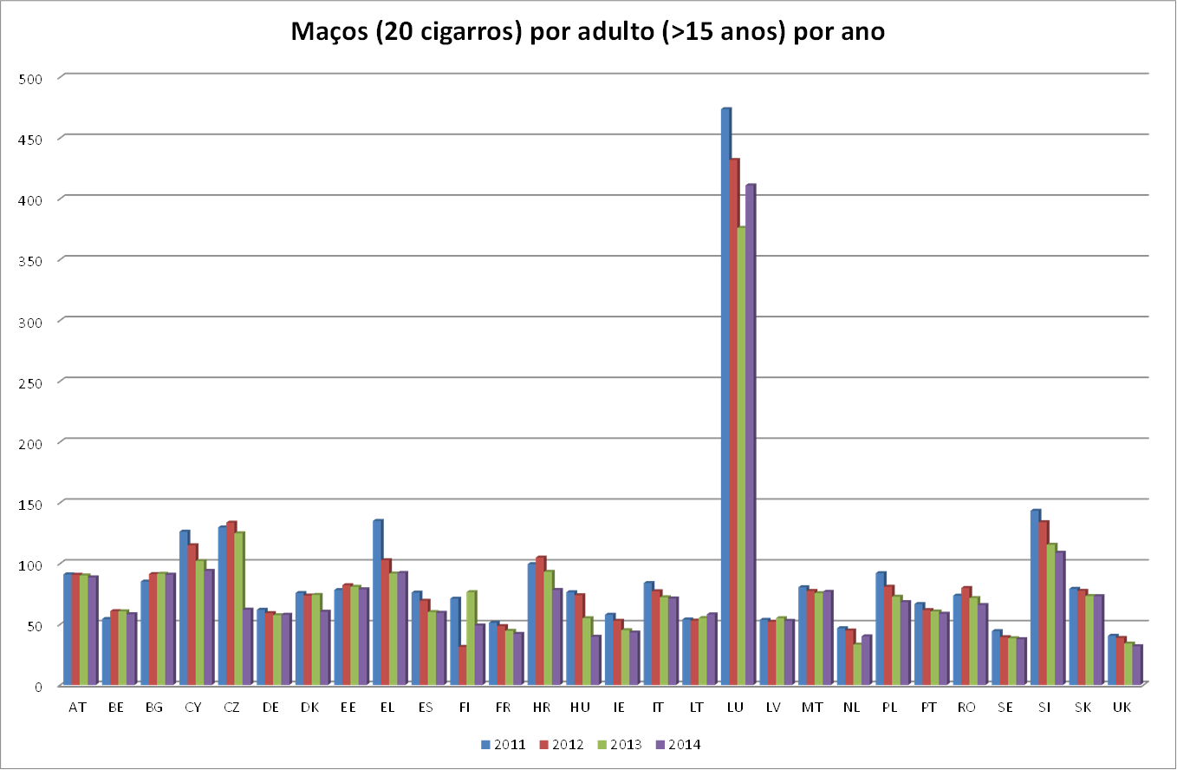

## Anexo i.v — volume de tabaco de corte fino introduzido no consumo

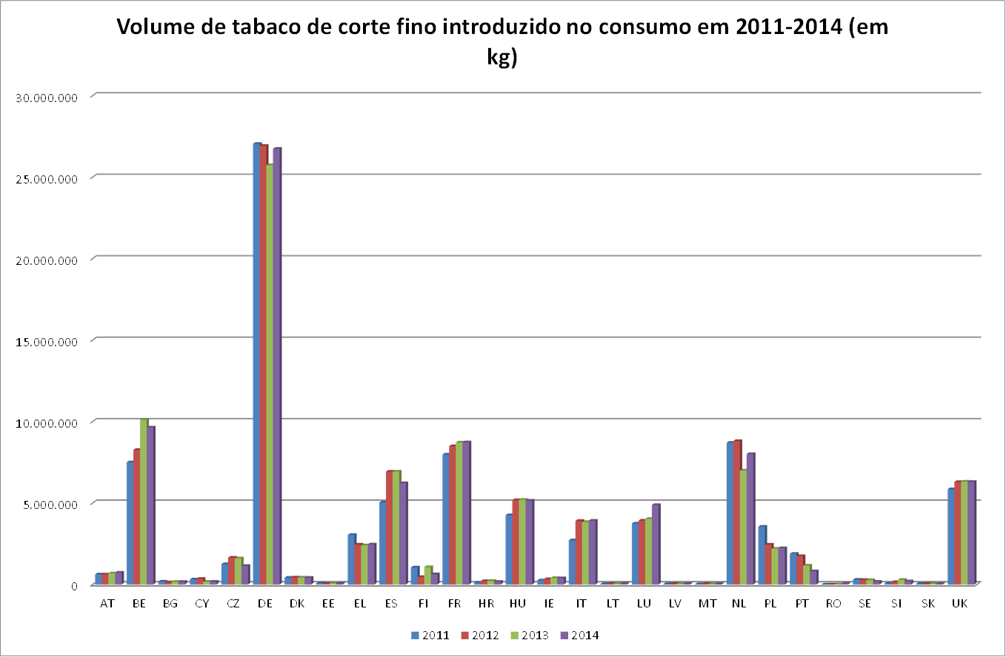

## Anexo i.vi — tabaco de corte fino por adulto

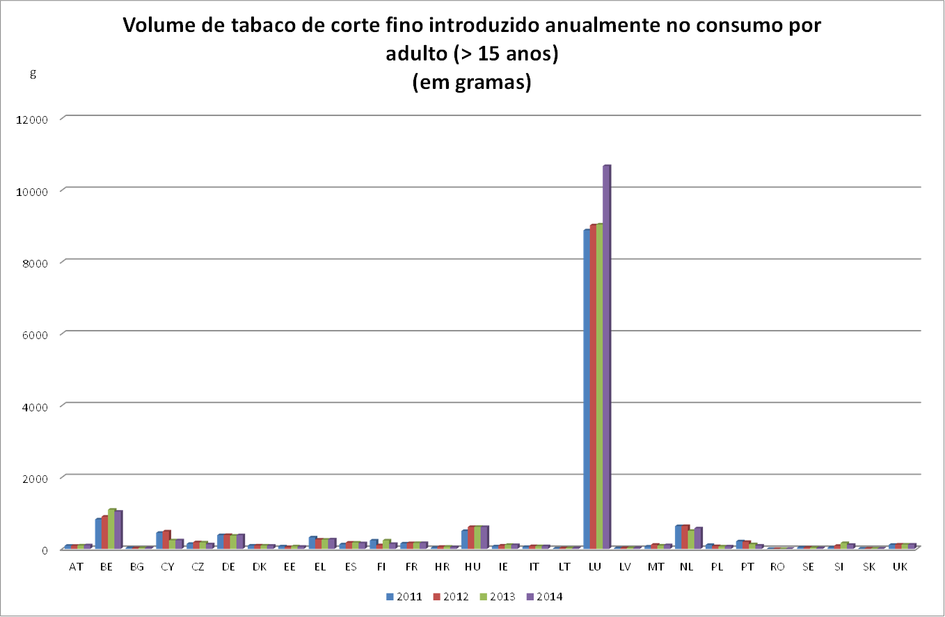

## Anexo i.vii — receitas fiscais

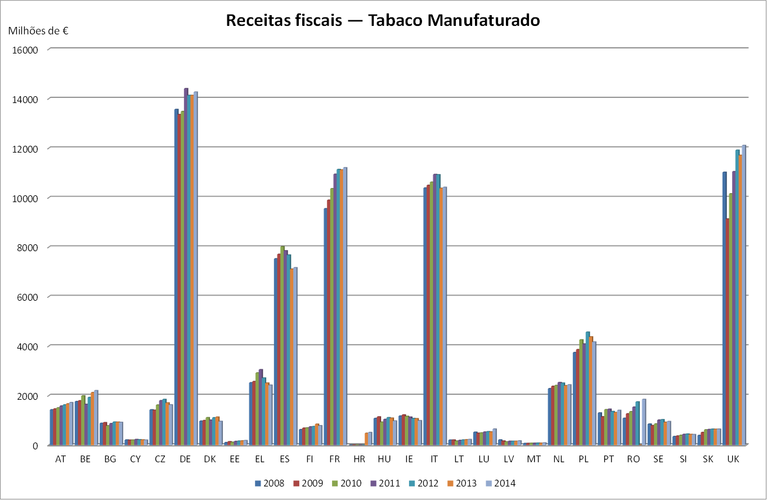

## Anexo i.viii — receita do tabaco no total de receitas fiscais

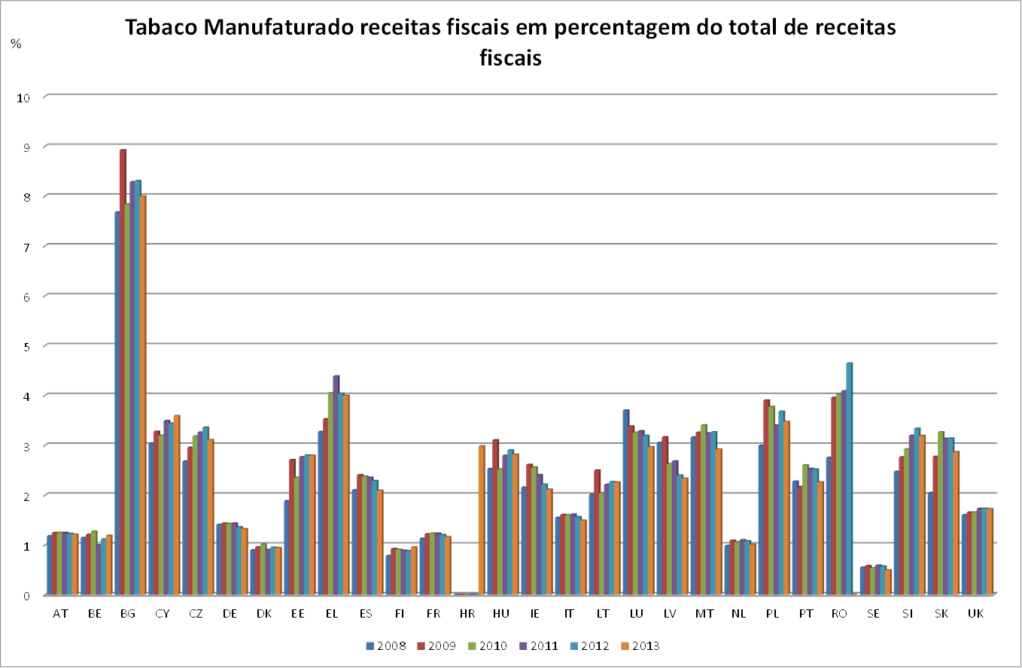

1. [Diretiva 2011/64/UE do Conselho](http://eur-lex.europa.eu/LexUriServ/LexUriServ.do?uri=OJ:L:2011:176:0024:0036:PT:PDF), de 21 de junho de 2011, relativa à estrutura e taxas dos impostos especiais sobre o consumo de tabacos manufaturados
2. COM (1995) 285   
   COM (1998) 320   
   COM (2001) 133   
   COM (2008) 460   
   O último relatório de 2008 resultou na Diretiva 2010/12/UE do Conselho, de 16 de fevereiro de 2010, que alterou as Diretivas 92/79/CEE, 92/80/CEE e 95/59/CE, no que se refere à estrutura e às taxas do imposto especial de consumo que incide sobre os tabacos manufaturados, e a Diretiva 2008/118/CE

  
3. REFIT é um programa que visa analisar toda a legislação da UE em vigor, a fim de identificar encargos administrativos, incoerências, lacunas ou medidas ineficazes, bem como apresentar as propostas necessárias para dar seguimento aos resultados do exercício de análise.
4. Artigo 10.º e artigo 14.º da Diretiva 2011/64/UE.
5. Artigo 26.º, artigo 113.º e artigo 168.º do [Tratado sobre o Funcionamento da União Europeia](http://eur-lex.europa.eu/legal-content/pt/TXT/PDF/?uri=CELEX:12012E/TXT&from=pt)
6. Com exceção da situação descrita no artigo 32.º da Diretiva 2008/118/CE
7. http://ec.europa.eu/smart-regulation/guidelines/toc_guide_en.htm
8. Segundo as novas Orientações para legislar melhor, uma avaliação deve analisar a eficácia, a eficiência, a relevância, a coerência e o valor acrescentado da UE.
9. [Diretiva 2011/64/UE do Conselho](http://eur-lex.europa.eu/LexUriServ/LexUriServ.do?uri=OJ:L:2011:176:0024:0036:PT:PDF), de 21 de junho de 2011, relativa à estrutura e taxas dos impostos especiais sobre o consumo de tabacos manufaturados e [Diretiva 2008/118/CE do Conselho](http://eur-lex.europa.eu/LexUriServ/LexUriServ.do?uri=OJ:L:2009:009:0012:0030:PT:PDF), de 16 de dezembro de 2008, relativa ao regime geral dos impostos especiais de consumo e que revoga a [Diretiva 92/12/CEE](http://eur-lex.europa.eu/LexUriServ/LexUriServ.do?uri=CELEX:31992L0012:pt:HTML).
10. Artigo 10.º e artigo 14.º da Diretiva 2011/64/UE.
11. Alemanha, Dinamarca, Finlândia, Grécia, Polónia, Roménia e Reino Unido.
12. Artigo 7.º, n.º 4, e artigo 8.º, n.º 6, da Diretiva 2011/64/UE da Comissão
13. [Diretiva 2014/40/UE](http://ec.europa.eu/health/tobacco/docs/dir_201440_pt.pdf) do Parlamento Europeu e do Conselho, de 3 de abril de 2014, relativa à aproximação das disposições legislativas, regulamentares e administrativas dos Estados-Membros no que respeita ao fabrico, apresentação e venda de produtos do tabaco e produtos afins e que revoga a Diretiva [2001/37/CE](http://eur-lex.europa.eu/resource.html?uri=cellar:248aee57-abdf-4df2-929e-30c2fa7f22e0.0004.02/DOC_1&format=PDF).
14. Ver também p. 57 da [avaliação](http://ec.europa.eu/taxation_customs/resources/documents/taxation/excise_duties/tobacco_products/studies_reports/ramboll-tobacco-study.pdf) relativa à tributação de tabaco.
15. Ver também p. 60 da [avaliação](http://ec.europa.eu/taxation_customs/resources/documents/taxation/excise_duties/tobacco_products/studies_reports/ramboll-tobacco-study.pdf) relativa à tributação de tabaco.
16. Ver também p. 163 da [avaliação](http://ec.europa.eu/taxation_customs/resources/documents/taxation/excise_duties/tobacco_products/studies_reports/ramboll-tobacco-study.pdf) relativa à tributação de tabaco.
17. Ver também p. 154 da [avaliação](http://ec.europa.eu/taxation_customs/resources/documents/taxation/excise_duties/tobacco_products/studies_reports/ramboll-tobacco-study.pdf) relativa à tributação de tabaco.
18. Ver também p. 166 da [avaliação](http://ec.europa.eu/taxation_customs/resources/documents/taxation/excise_duties/tobacco_products/studies_reports/ramboll-tobacco-study.pdf) relativa à tributação de tabaco.
19. Ver quadro 12 da [avaliação](http://ec.europa.eu/taxation_customs/resources/documents/taxation/excise_duties/tobacco_products/studies_reports/ramboll-tobacco-study.pdf) relativa à tributação de tabaco.
20. Os produtos para «aquecer, mas não queimar» não foram abrangidos pela avaliação. As primeiras discussões relativas ao tratamento fiscal destes produtos tiveram lugar no [grupo de projeto Fiscalis sobre o Tabaco (FPG 050)](http://ec.europa.eu/transparency/regexpert/index.cfm?do=groupDetail.groupDetail&groupID=3296&news=1) e durante as reuniões do [grupo de peritos em impostos indiretos.](http://ec.europa.eu/transparency/regexpert/index.cfm?do=groupDetail.groupDetail&groupID=956)
21. [COM (2013) 324](http://ec.europa.eu/anti_fraud/documents/2013-cigarette-communication/communication_pt.pdf), Comunicação da Comissão ao Conselho e ao Parlamento Europeu, Intensificar a luta contra o contrabando de cigarros e outras formas de comércio ilícito de produtos do tabaco — Uma estratégia global da UE.
22. De acordo com as estimativas do Organismo Europeu de Luta Antifraude (OLAF), o comércio ilícito de cigarros está na origem de perdas financeiras anuais superiores a 10 mil milhões de EUR nos orçamentos da União Europeia e dos respetivos Estados-Membros, ver também COM (2013) 324.
23. Ver também p. 46 da [avaliação](http://ec.europa.eu/taxation_customs/resources/documents/taxation/excise_duties/tobacco_products/studies_reports/ramboll-tobacco-study.pdf) relativa à tributação de tabaco.
24. <http://ec.europa.eu/smart-regulation/evaluation/docs/standards_c_2002_5267_final_en.pdf>
25. Refira-se que os Estados-Membros devem pôr em vigor as disposições legislativas, regulamentares e administrativas necessárias para dar cumprimento à referida diretiva até 20 de maio de 2016.
26. Fonte: [Avaliação do relatório final](http://ec.europa.eu/taxation_customs/resources/documents/taxation/excise_duties/tobacco_products/studies_reports/ramboll-tobacco-study.pdf) «Estudo sobre a medição e a redução dos custos administrativos dos operadores económicos e das autoridades fiscais e a obtenção paralela de um maior nível de conformidade e de segurança na imposição de impostos especiais de consumo sobre os produtos de tabaco»
27. 25 Artigo 4.º, n.º 2, da Diretiva 2011/64/UE
28. Artigo 7.º, n.º 4, e artigo 8.º, n.º 6, da Diretiva 2011/64/UE da Comissão
29. Numa primeira fase, a Comissão tem discutido as recomendações no [grupo de projeto Fiscalis sobre o Tabaco (FPG 050)](http://ec.europa.eu/transparency/regexpert/index.cfm?do=groupDetail.groupDetail&groupID=3296&Lang=PT) durante 2015 e continuará em 2016 para tomar em consideração as opiniões e experiências dos peritos dos Estados-Membros. É dado especial destaque às recomendações n.º 1 e n.º 2 (a inclusão de outros produtos como o tabaco em rama e os cigarros eletrónicos no âmbito das mercadorias sujeitas a impostos especiais de consumo).
30. Decisão de Execução da Comissão, de 28 de julho de 2011, relativa à lista de dados estatísticos sobre a estrutura e as taxas dos impostos especiais de consumo aplicados aos tabacos manufaturados, a apresentar pelos Estados-Membros em conformidade com as Diretivas 92/79/CEE e 92/80/CEE (2011/480/UE) do Conselho.
31. A Europe Economics analisou igualmente a evolução dos preços médios dos cigarros nos Estados-Membros, de 2007 a 2012, com base nos dados do Euromonitor disponíveis. O resultado encontra-se publicado na Figura 35 da [avaliação](http://ec.europa.eu/taxation_customs/resources/documents/taxation/excise_duties/tobacco_products/studies_reports/ramboll-tobacco-study.pdf) relativa à tributação de tabaco.
32. A lista completa das taxas dos impostos especiais de consumo de cada Estado-Membro encontra-se disponível nas [Tabelas dos Impostos Especiais de Consumo sobre Tabacos Manufaturados](http://ec.europa.eu/taxation_customs/resources/documents/taxation/excise_duties/tobacco_products/rates/excise_duties_tobacco_en.pdf).
33. A análise da Europe Economics referente ao montante do imposto por unidades de cigarros (IVA incluído) está representada na Figura 23 da [avaliação](http://ec.europa.eu/taxation_customs/resources/documents/taxation/excise_duties/tobacco_products/studies_reports/ramboll-tobacco-study.pdf) relativa à tributação de tabaco.
34. Ver anexos I.III e I.V
35. Em caso de cumprimento do artigo 32.º da Diretiva 2008/118/CE, o imposto especial de consumo é devido apenas no Estado-Membro de aquisição.
36. Ver anexo I.VII
37. A Europe Economics analisou os dados publicados pela DG TAXUD em matéria de receitas provenientes dos impostos sobre o consumo de tabacos manufaturados entre 2008 e 2012. Os resultados desta análise encontram‑se nas Figuras 3 a 11 da [avaliação](http://ec.europa.eu/taxation_customs/resources/documents/taxation/excise_duties/tobacco_products/studies_reports/ramboll-tobacco-study.pdf) relativa à tributação de tabaco.